Bloodhound xem demo database; thông tin tổng quát về database (Số lượng user, máy tính, các nhóm, phiên,…)

-Xem được số lượng thành viên có trong 1 domain admin group

1. Launch BloodHound

Username: neo4j

Password: sec560

2. Review the “Database Info”

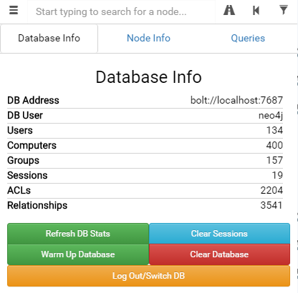

3. Review the initial BloodHound graph

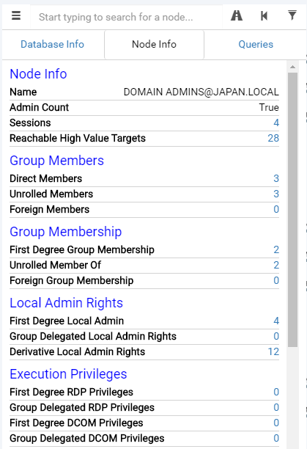

4. Compromised Account 1

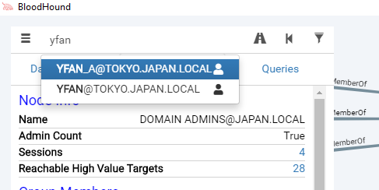

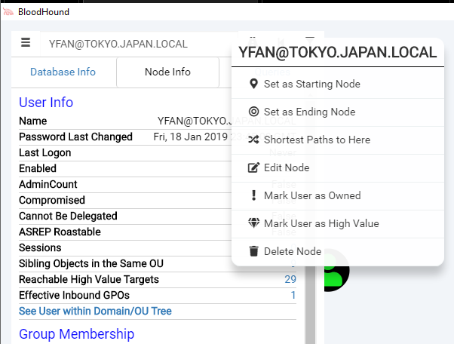

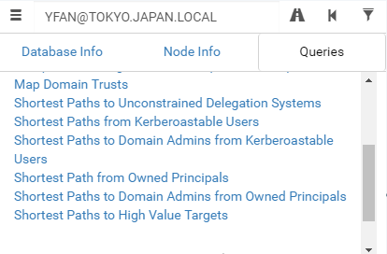

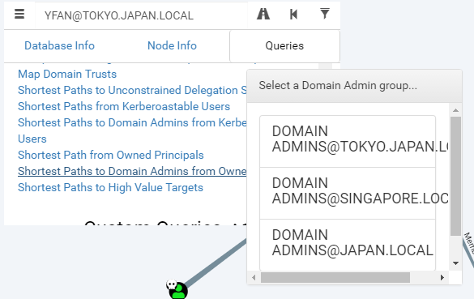

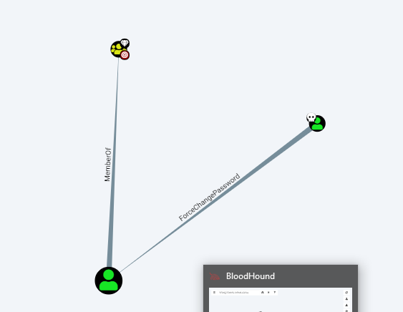

5. Compromised Account 2

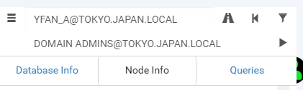

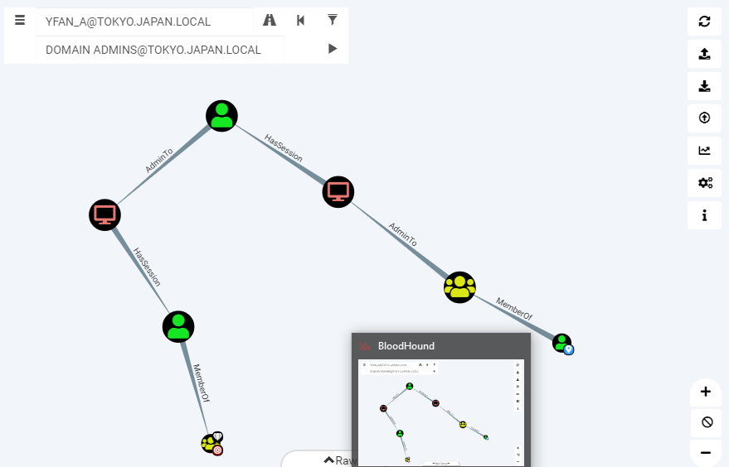

7. Using pre-built queries

